

МИНИСТЕРСТВО НАУКИ И ВЫСШЕГО ОБРАЗОВАНИЯ РОССИЙСКОЙ ФЕДЕРАЦИИ

Федеральное государственное автономное образовательное учреждение высшего образования

**«Дальневосточный федеральный университет»**

(ДВФУ)

|  |
| --- |
| **институт математики и компьютерных технологий**  **Департамент информационных и компьютерных систем** |

**ОТЧЕТ**

по итоговой работе

на тему **«****Web-сайт для ресторана»**

по дисциплине **«****Web технологии»**

**направление подготовки**

**09.03.03 Прикладная информатика**

**в экономике**

|  |  |
| --- | --- |
| Выполнил студент гр. Б9121-09.03.03 ПИЭ 2 | |
|  | В.Ю. Туровец |
|  | |
| Проверил ст. преподаватель | |
|  | Е.И. Шувалова |
|  | |
| (зачтено/не зачтено) | |

г. Владивосток  
 2023

Оглавление

1 Предметная область 3

2 Назначение проекта 5

3 Цели создания и задачи 6

4 Описание аудитории проекта 7

5 Ограничений проекта 10

6 Информационная архитектура и интерфейс 12

6.1 Структура сайта 12

6.2 Описание контента 13

7 Требования 16

# **Предметная область**

Разработка сайта ресторана «Jardin Secret», который предоставляет не только меню, но и возможность выполнения заказа, бронирование столика и заказа по адресу.

Ресторан является предприятием общественного питания с широким ассортиментом блюд сложного приготовления, включая заказные и фирменные. Сайт должен представляться как онлайн-ресурс, предназначенный для привлечения новых посетителей и удержания уже имеющихся. Сайт дает клиентам возможность быстро и удобно ознакомиться с информацией о ресторане, его меню, отзывах, режиме работы, адресе и контактной информации. На сайте находятся контактных данных, посетителям будет удобно обращаться в ресторан при наличии каких-либо вопросов. На сайте клиент может забронировать столик на нужное время, что значительно экономит время и упрощает процесс заказа. Сайт также помогает ресторану привлекать новых посетителей через поисковики, благодаря SEO-оптимизации и высокому рейтингу в поисковых системах. В целом, создание сайта для ресторана является необходимым шагом и помогает увеличить привлекательность и популярность заведения.

Цель проекта разработки сайта:

1. Сайт ресторана для привлечения новых клиентов и сохранения существующих.

2. Упрощение процесса бронирования столика - на сайте ресторана можно сделать быстрое онлайн-бронирование столика, что значительно экономит время клиентов и позволяет им быстро забронировать столик в любое время.

3. Увеличение посещаемости ресторана - сайт ресторана может помочь привлечь новых клиентов, которые будут хотеть посетить ресторан, после просмотра фотографий блюд и интерьера.

4. SEO-оптимизация - создание сайта с использованием SEO-технологий* и использование соответствующих ключевых слов помогает увеличить поисковый трафик и привлечь новых клиентов из поисковых систем. Расположение сайта на первых страницах поисковой выдачи, делает выбор ресторана для пользователя более вероятным.

* SEO-технологии — это технологии раскрутки сайта в поисковой выдаче с целью получения трафика. В основе работы лежит знание алгоритмов ранжирования ресурсов в выдаче и улучшение критериев сайта с целью выведения его в топ результатов поиска по требуемым ключевым фразам.

# **Назначение проекта**

Для улучшения работы организации необходимо разработать web-приложение, способное предоставить необходимые данные об анализе для руководителей, позволить им отслеживать актуальность сайта и просматривать отзывы для выявления проблем организации и при этом у гостей и работников всегда будет доступ к актуальным данным о деятельности ресторана. Не исключена возможность дальнейшего расширения возможностей и наращивания сервисов для клиентов. Необходимо решить следующие вопросы:

* Размещение разрабатываемого приложения в сети предприятия и географически.
* Способ доступа пользователей к разрабатываемому приложению.
* Выбрать доменное имя для ресторана.
* Придумать дизайн сайта (цвета, стиль, логотип), который поможет привлечь клиентов.
* Создать необходимый контент для сайта (тексты, фотографии меню, отзывы клиентов и т.д.).
* Настроить сайт для поисковых систем, чтобы ресторан был более виден в интернете и привлекал больше клиентов.
* Определить основные разделы и подразделы сайта.
* Разработать логическую и удобную навигацию по сайту.

Для расширения организации и получение большей прибыли необходима разработка web-приложения, оно обеспечит бронирование столиков и позволить привлечь новых клиентов. Это приложение станет платформой для развития ресторана и окажет серьезную поддержку в вопросе конкурентоспособности фирмы.

# **Цели создания и задачи**

Цель сайта: привлечение новых посетителей и удержание существующих клиентов. Сайт может служить эффективным инструментом для продвижения ресторана на разных ресурсах, предоставляя информацию о меню, ценах, расположении и контактных данных.

Для достижения поставленной цели сайт должен будет решать следующие задачи:

* Предоставление информации о ресторане (на сайте размещены основные сведения о ресторане, включая его название, адрес, контактные данные, часы работы)
* Демонстрация атмосферы и интерьера ресторана (на сайте размещены фотографии интерьера ресторана, чтобы посетители смогли увидеть, как выглядит ресторан внутри, и прочувствовать его атмосферу)
* Предоставление меню (на сайте размещен полный список блюд и напитков, которые предлагает ресторан, с указанием цен)
* Возможность онлайн-бронирования столиков и заказ еды (на сайте размещён номер ресторана, позвонив на который в часы работы клиент может забронировать столик, либо заказать еду на вынос или с доставкой на дом.

Когда цели и задачи, связанные с созданием сайта для ресторана, будут достигнуты. Увеличится число клиентов благодаря удобству заказа еды онлайн, предоставлению информации о ресторане, а также благодаря возможности онлайн-бронирования столиков, сайт ресторана может помочь привлечь новых клиентов и увеличить число посетителей. Будет улучшен имидж ресторана сайт может помочь улучшить имидж ресторана, показывая его с лучшей стороны и обеспечивая удобство для клиентов.

Выполнение поставленных целей и задач, связанных с созданием сайта для ресторана, может помочь увеличить доходы ресторана и улучшить его взаимодействие с клиентами.

# **Описание аудитории проекта**

Аудитория проекта сайта для ресторана может быть достаточно разнообразной. Аудитория проекта сайта для ресторана может включать как потенциальных клиентов, так и сотрудников ресторана.

Сайт, который будет содержать определённые функции и возможности, это поможет лучше соответствовать запросам всех групп пользователей и обеспечит удобство и качество обслуживания для всех его посетителей.

Для того, чтобы сайт соответствовал всем запросам аудитории, он должен иметь следующие функции и возможности:

* Ясное и удобное меню, содержащее подробное описание блюд и напитков.
* Возможность бронирования столика по телефону с выбором времени и количества гостей.
* Информация о расположении ресторана, часах работы и контактной информации.
* Галерея фотографий интерьера и блюд, чтобы пользователи могли лучше представить себе атмосферу ресторана и оценить внешний вид блюд.
* Возможность заказа еды на дом по номеру телефона, клиент сможет выбрать удобные ему дату и время доставки.
* Мобильная версия сайта, чтобы пользователи могли легко получить доступ к информации о ресторане и его услугах с помощью мобильных устройств.

Перечисление функций необходимо по причине того, что разные люди преследуют различные цели по работе с данным ресурсом, а также ориентируются на различные преимущества.

Анализ ресурсов представлен в таблице 1, где осуществляется описание имеющихся аудитории. (см. Таблица 1).

Таблица 1 - Анализ аудитории ресурса

|  |  |  |
| --- | --- | --- |
| Группа клиентов | Цели использования ресурса | Привлекательные стороны |
| Потенциальные клиенты ресторана | это люди, которые ищут место, где можно вкусно поесть и приятно провести время. | Они могут быть заинтересованы в изучении меню ресторана, ценах, а также в возможности онлайн-бронирования столика. |
| Постоянные клиенты ресторана | это люди, которые уже посещали ресторан и хотели бы вернуться снова | Они могут заходить на сайт, чтобы узнать о новых блюдах в меню. |
| Туристы | сайт ресторана может привлечь туристов, которые ищут место, где можно попробовать местную кухню и приятно провести время. | Они могут заходить на сайт, чтобы изучить меню, внешний вид и расположение ресторана, а также узнать о возможности онлайн-бронирования. |
| Люди, ищущие место для проведения мероприятий | сайт может привлечь людей, которые ищут место для проведения свадеб, дней рождения, корпоративных мероприятий и т.д. | Они могут заходить на сайт, чтобы изучить меню, цены, возможности для проведения мероприятий и т.д. |
| Люди, ищущие возможность заказа еды на дом | сайт может привлечь людей, которые ищут возможность заказа еды на дом. | Они могут заходить на сайт, чтобы изучить меню и цены, а также возможности для онлайн-заказа и доставки. |
| Люди, ищущие работу | сайт может привлечь людей, которые ищут работу в ресторане. | Они могут заходить на сайт, что бы ознакомиться с меню, внешним видом заведения, связаться с рестораном по номеру и предложить свою кандидатуру для устройства на работу. |

На данном этапе можно увидеть самые важные детали для создания сайта.

# **Ограничений проекта**

Рамки проекта определены в рамках проектной документации, которая включает в себя план работы и бюджет проекта, а также функциональные и технические требования. Для того чтобы точнее определить возможности работы с функционалом разрабатываемого ресурса, его необходимо обеспечить:

Бюджетом - с его помощью определяются возможности по созданию сайта и выбираются инструменты и технологии для его реализации.

Сроками - определение сроков проекта, связанных с запуском сайта, позволит распланировать работы и выбрать оптимальную стратегию размещения проекта.

Дизайном - необходимо определить общий стиль и дизайн сайта, который будет соответствовать бренду ресторана и привлекать целевую аудиторию.

Функциональностью - необходимо определить, какие функции и возможности должен иметь сайт для ресторана, чтобы соответствовать потребностям аудитории.

Маркетингом - нужно определить стратегию маркетинга, которая будет использоваться для продвижения сайта и привлечения целевой аудитории.

Требования помогут определить объем работы и ресурсы, необходимые для реализации проекта, и помогут обеспечить его успешное продвижение среди пользователей. (см. Рисунок 1).

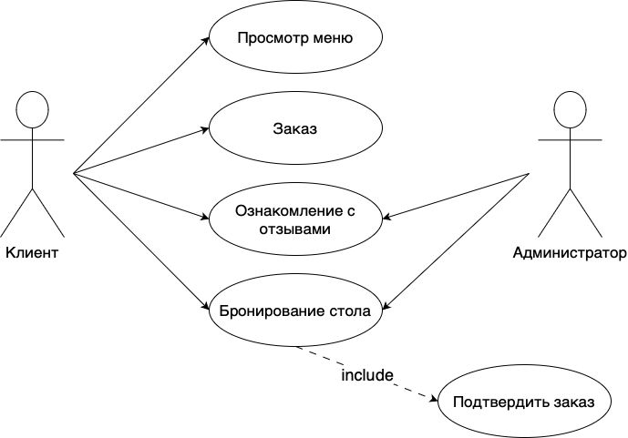

Рисунок 1 – Диаграмма деятельности разрабатываемого ресурса.

# **Информационная архитектура и интерфейс**

## **Структура сайта**

Структура сайта очень важна при его создании, так как она отражает на сайте всю информацию и показывает его сильные стороны. Необходимо учитывать поставленные ранее цели и задачи, которые нужно достичь с помощью сайта, а также его функции и возможность. Необходимо также обратить внимание на основные разделы сайта, которые помогут пользователям быстро найти нужную информацию, и удобную навигацию по сайту, которая позволяет легко переходить между различными страницами и разделами. Общее представление об устройстве приложения можно получить, изучив структуру web-приложения (см. Рисунок 2).

Структура сайта включает разделы:

* Главная страница - на ней находится название сайта, логотип, навигация. Также на главной странице могут быть размещены контактная информация, карта с указанием местоположения ресторана, ссылки на социальные сети.
* Меню - раздел, в котором представлены все блюда и напитки, предлагаемые рестораном. Каждое блюдо сопровождаться описанием и ценой.
* Контакты - раздел, в котором размещены контактная информация ресторана, такие как телефон, электронная почта, адрес и ссылки на социальные сети.
* О нас - раздел, в котором пользователи могут узнать больше о ресторане, его истории, концепции, команде и других интересных фактах.
* Отзывы - раздел, в котором пользователи могут оставить отзывы о ресторане и ознакомиться с отзывами посетителей.

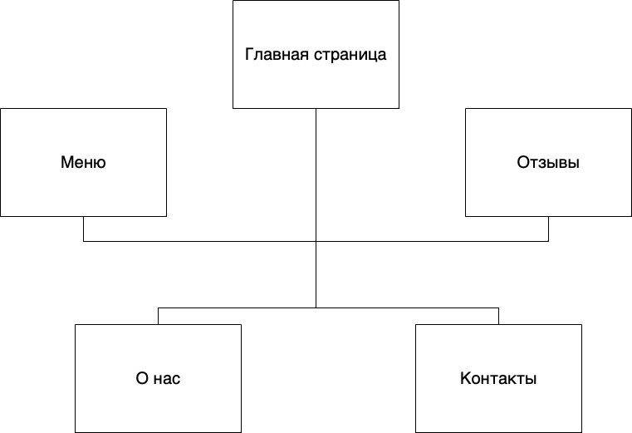

Рисунок 2 – Структура web-сайта

## **Описание контента**

Во всех страницах web-сайта можно выделить общую часть это навигационная панель и футер.

Опись контента сайта включает перечень информации, которая будет размещаться на сайте. Представленная в виде таблицы, в которой указываются названия страниц, контент и описание. (см. Таблица 2).

Таблица 2 – Описание страниц web-приложения

|  |  |  |
| --- | --- | --- |
| Название страница | Контент | Описание |
| Главная страница | - Логотип  -Название - Контакты  - Картинка  - Навигационная панель  - Кнопка  - Слоган  - Футер | Первое, что видит гость попадая на сайт это главную страницу. Она должна быть яркой и содержательной, чтобы сразу привлечь внимание гостей. |
| О нас | - Навигация  - Информация о ресторане  - фотографии  - Футер | На этой страничке находится краткая информация о ресторане, которая заметна и легко читается. Ниже располагаются несколько фотографий ресторана для погружения гостя в его атмосферу. |
| Меню | - навигация  - кнопки  - фотографии  - преимущества  - Футер | Страница с простым и понятным меню, выбрав блюда гость сразу же может нажать на кнопку и сделать заказ, либо забронировать стол. Сочные фотографии привлекут больше внимания. |
| Отзывы | - Навигация  - Отзывы  - Инструкция  - Кнопка  - Фотографии  - Футер | На данной странице гости могут ознакомиться с отзывами и разу по инструкции перейти к меню и сделать заказ. Важной частью страницы являются фотографии, напоминая клиентов о его душевной и гостеприимной атмосфере. |
| Футр | - Телефон  - Адрес  - Почта | Нижняя часть веб-страницы, которая содержит дополнительную информацию. Футр является постоянным элементом на всех страницах сайта и обычно отображается внизу экрана после основного контента. |

Исходя из таблицы, был разработан макет страниц сайта, который включает все необходимые элементы для создания удобного интерфейса. Макет обеспечивает понятную структуру сайта, позволяет эффективно организовать информацию и обеспечить простую навигацию для пользователей (см. Рисунок 3).

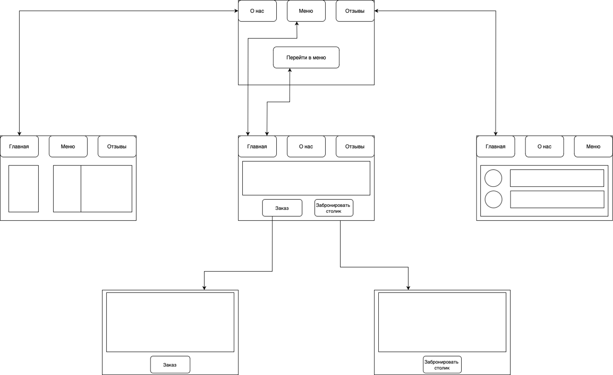

Рисунок 3 – Карта страниц сайта

# **Требования**

Выполнение работы над проектом включает следующие требования:

* Меню - Сайт должен иметь полное меню ресторана, включая название блюд и цены.
* Бронирование столиков - Ресторан должен предоставлять возможность клиентам бронировать столики на определенное время через сайт.
* Фотографии блюд и интерьера - Сайт должен содержать фотографии блюд и интерьера.
* SEO-оптимизация - Сайт должен быть оптимизирован для поисковых систем, чтобы клиенты могли находить его, используя поисковые запросы, связанные с рестораном.
* Информация о ресторане - Сайт должен содержать краткую информацию о ресторане.
* Онлайн-заказ - Клиенты должны иметь возможность заказать еду онлайн через сайт.
* Контактная информация - Сайт должен содержать контактную информацию о ресторане, включая адрес, телефон и электронную почту.
* Отзывы клиентов - Ресторан должен иметь раздел с отзывами клиентов, где пользователи могут оставлять свои отзывы.
* Адаптивный дизайн - Сайт должен быть адаптивным, чтобы пользователи могли просматривать его на любом устройстве (компьютере, планшете, мобильном телефоне).